测试环境服务器信息

|  |  |  |  |
| --- | --- | --- | --- |
| 服务器 | 应用用户 | 应用 | 端口 |
| 10.66.225.35 | root/work1.hard | 研发环境 |  |
| 10.66.225.36 | root/Devops#123 | apache-maven-3.3.9 |  |
| Jenkins-slave |  |
| salt-master | 4505、4506 |
| jdk1.8.0_131 |  |
| nginx/1.18.0 | 9999 |
| 10.66.225.37 | root/Devops#123 | apache-maven-3.3.9 |  |
| jenkins-master | 80 |
| salt-master | 4505、4506 |
| jdk1.8.0_131 |  |
| nginx/1.18.0 | 9111 |
| yutong-devops | 9110 |
|  |  |
| 10.66.225.38 | root/work1.hard | devops测试环境 |  |
| 10.66.225.39 | root/Devops#123 | 制品库nexus(3.22) | 80 |
| salt-minion | 4505、4506 |
| sonarqube | 9000 |

正式环境服务器信息

|  |  |  |  |
| --- | --- | --- | --- |
| 服务器 | 应用用户 | 应用 | 端口 |
| 10.66.29.111 | root | apache-maven-3.3.9 |  |
| jenkins-master | 80 |
| salt-master | 4505、4506 |
| jdk1.8.0_131 |  |
| nginx/1.18.0 | 9111 |
| yutong-devops | 9110 |
|  |  |
| 10.66.29.112 | root | jenkins-slave |  |
| salt-master | 4505、4506 |
| jdk1.8.0_131 |  |
| 10.66.29.113 | root | 正式验证环境 |  |
| 10.66.33.65 | root | 制品库nexus(3.22) | 8888 |
| salt-minion | 4505、4506 |
| sonarqube | 9000 |

1. 服务器重启后操作

10.66.225.37 && 10.66.29.111

(1)service jenkins start

(2)service salt-master start &&

mount --bind /data/jenkins_home/workspace /data/salt

10.66.225.36 && 10.66.29.112

(1)/data/jenkins_home/run.sh start

(2)service salt-master start &&

mount --bind /data/jenkins_home/workspace /data/salt

# 部署

## 原始部署环境

研发环境: 10.66.225.35 服务器账号密码: root/work1.hard 部署目录: /data/jenkins/yutong-devops

测试环境: 10.66.225.37 服务器账号密码: root/Devops#123 部署目录: /data/jenkins/yutong-devops

生产环境: 10.66.29.111 服务器账号密码: 堡垒机登陆 部署目录: /home/app/jenkins/yutong-devops

自动驾驶: 10.66.226.114 服务器账号密码: 堡垒机登陆 部署目录: /home/app/jenkins/yutong-devops

## 容器部署

研发环境: 使用jenkins部署,流水线任务yutong-devops-backend-docker

测试环境: 使用jenkins部署,流水线任务yutong-devops-backend-docker

其它环境暂时未使用容器

Jenkins服务地址: <http://10.66.225.37/>

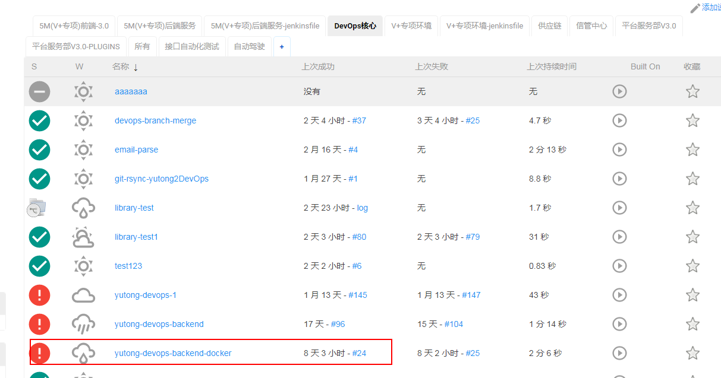

# 第三方应用介绍

## sonar

访问地址: 10.66.225.39:9000 账号密码: admin/admin

部署地址: 10.66.225.39 账号密码: root/Devops#123 部署目录: /data/sonarqube

## nexus

测试环境

访问地址: <http://10.66.225.39/> 账号密码: admin/Passwd.110

部署地址: 10.66.225.39 账号密码: root/Devops#123 部署目录: /data/nexus-3.22.0-02

生产环境

访问地址: <http://10.66.33.65>:8888 账号密码: admin/Passwd.110

部署地址: 10.66.33.65 账号密码: 堡垒机登陆 部署目录: /data/nexus-3.22.0-02

## harbor

访问地址: <http://10.66.226.77:88/> 账号密码: admin/Harbor12345

部署地址: 10.66.33.65 账号密码: 堡垒机登陆